Benutzung des Desktop Nextcloud Clients
Der Desktop Nextcloud-Client ermöglicht eine Synchronisation eines Ordners auf dem lokalen Computer oder mobilen Gerät mit der Nextlcoud. Wenn das Programm läuft erfolgt die Synchronisation im Hintergrund. Damit lassen sich z.B. Ordner auf verschiedene Computern synchron halten.

Installation
Für die meisten Betriebssysteme (Windows, verschiedene Linux-Distributionen, mobile Geräte) finden sich Download-Links bzw. Installationsanleitungen unter:
- https://nextcloud.com/install/#install-clients

Einrichtung
Nach dem Starten des Programms aus dem Menü öffnet sich ein Dialog, der die URL des Nextcloud-Servers als Eingabe erwartet. Hier
- nextcloud.datenkollektiv.net
eintragen.
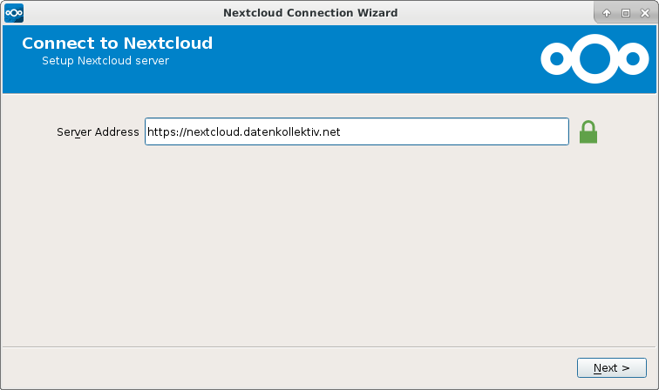
„Next“ klicken. Als nächstes erwartet der Client dann Nutzernamen und Passwort:
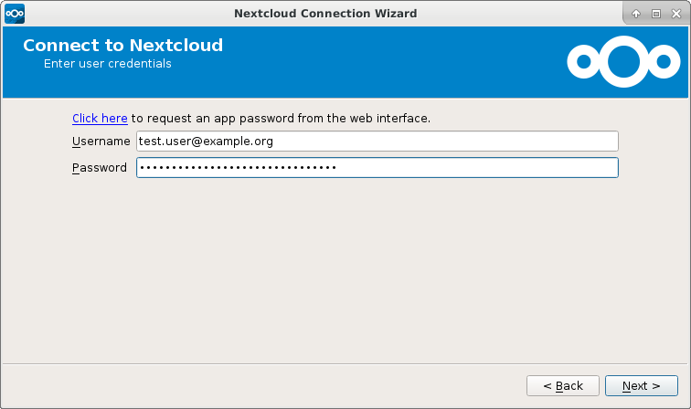
Nachdem „Next“ geklickt wird, kann im nächsten Schritt ausgewählt werden, ob alle Ordner der Nextcloud mit dem lokalen Gerät synchronisiert werden sollen oder nur eine Auswahl. Außerdem kann der Ordner auf dem lokalen Gerät eingestellt werden. Standard ist hier „Nextcloud“
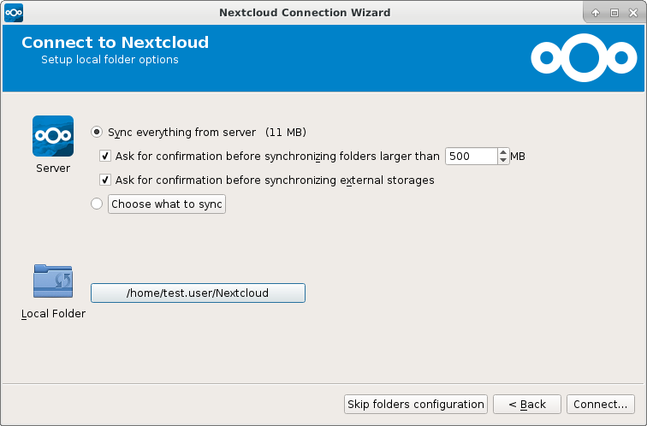
Nach Klick auf „Choose what to sync“ öffnet sich folgender Dialog, in dem die Ordner ausgewählt werden können. Standardmäßig sind alle Ordner gewählt.
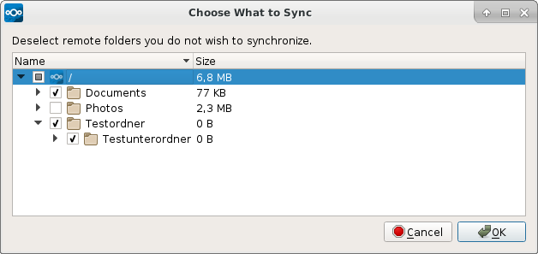
Nun ist alles eingerichtet und es kann gewählt werden ob mit einem lokalen Ordner oder dem Webzugang fortgefahren werden soll.
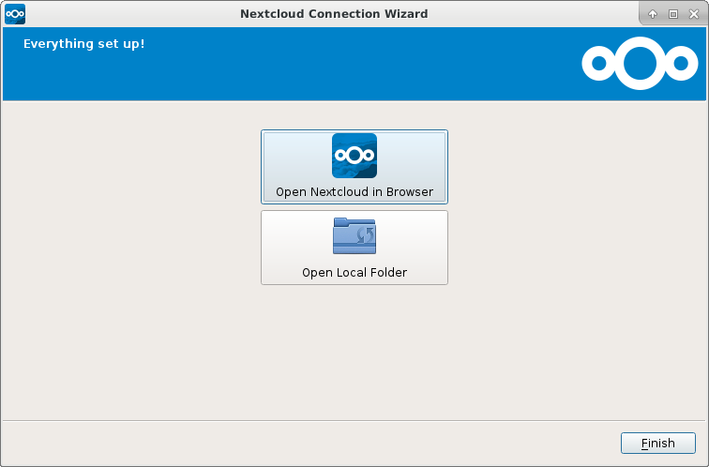
Jegliche Einstellungen, Änderungen oder der Zugang zu den Ordnern können nun mit Rechtsklick auf das weiße Häkchen auf grünem Grund erreicht werden.
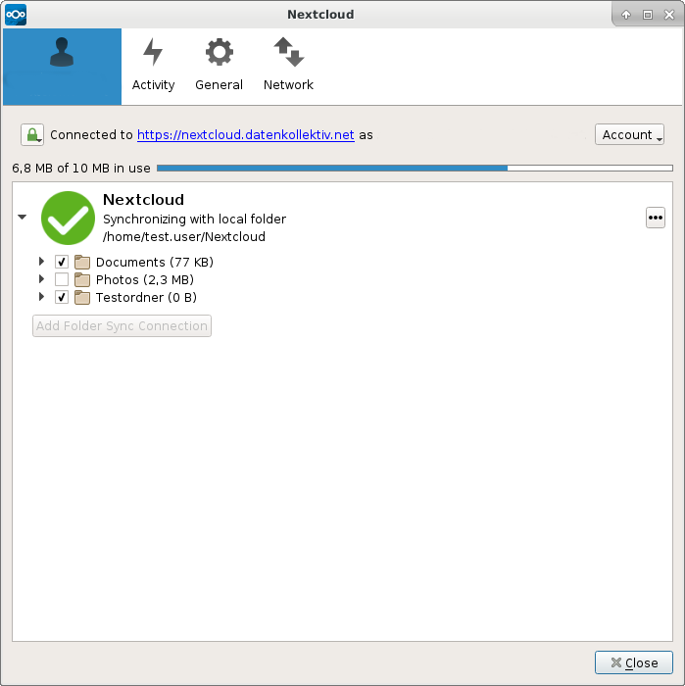
Beim Synchronisieren sollte beachtet werden, dass lokale Ordner im Nextcloud-Verzeichnis entfernt werden, wenn diese abgewählt werden. Wer sich unsicher ist, sollte unbedingt vor dem Synchronisieren ein Backup machen.

Zertifikat überprüfen
Wenn der Nextcloud Client mit Click auf das Icon in der Taskleiste geöffnet ist, kann auch das Zertifikat überprüft werden: Dazu auf das kleine Schloss neben dem Nutzernamen klicken und das nextcloud.datenkollektiv.net Zertifikat anzeigen lassen.

